МУНИЦИПАЛЬНОЕ АВТОНОМНОЕ ДОШКОЛЬНОЕ ОБРАЗОВАТЕЛЬНОЕ УЧРЕЖДЕНИЕ – ДЕТСКИЙ САД КОМБИНИРОВАННОГО ВИДА «КОЛОСОК»

СОГЛАСОВАНО
Старший воспитатель
_____________Богомолова О.Г.
_________________________ г.
Дата (до утверждения ООП ДО)

Рабочая программа
Для детей 6-7 лет,
Подготовительная к школе группа №7 «Радуга»
на 2018 - 2019 учебный год
Составитель (составители):
Воспитатель первой квалификационной категории
Царенко Мария Павловна
Воспитатель Каратеева Оксана Александровна

Содержание
 |  | Страницы
1. | Пояснительная записка | 4
1.1 | Пояснительная записка | 4
1.1.1 | Направленность группы | 4
1.1.2 | Наименование образовательных программ, заявленных в основной образовательной программе ДОО и использованных для разработки Программы | 4
1.1.3 | Цель и задачи реализации Программы | 5
1.1.4 | Значимые для разработки и реализации рабочей программы характеристики | 7
1.2. | Планируемые результаты освоения Программы | 9
1.3. | Диагностика освоения детьми образовательной программы дошкольного образования. | 12
2. | Содержание образовательного процесса | 14
2.1. | Описание образовательной деятельности в соответствии с направлениями развития ребенка | 14
2.1.1. | ОО «Социально-коммуникативное развитие» | 14
2.1.2. | ОО «Познавательное развитие» | 15
2.1.3. | ОО «Речевое развитие» | 15
2.1.4. | ОО «Художественно-эстетическое развитие» | 15
2.1.5. | ОО «Физическое развитие» | 16
2.2. | Описание вариативных форм, способов, методов и средств реализации Программы | 16
2.2.1 | Формы и методы работы с детьми по образовательной области «Социально-коммуникативное развитие» | 16
2.2.2 | Формы и методы работы с детьми по образовательной области  «Познавательное развитие» | 17
2.2.3 | Формы и методы работы с детьми по образовательной области «Речевое развитие» | 18
2.2.4 | Формы и методы работы с детьми по образовательной области  «Художественно-эстетическое развитие» | 18
2.2.5 | Формы и методы работы с детьми по образовательной области  «Физическое развитие» | 19
2.3 | Описание образовательной деятельности по профессиональной коррекции нарушений развития детей | 20
2.4 | Способы и направления поддержки детской инициативы | 23
2.4.1 | Технологии, методики, включая авторские, используемые воспитателями группы | 24
2.4.2 | Организация проектной деятельности | 24
2.5 | Особенности взаимодействия с семьями воспитанников | 25
2.6 | Модель организации коррекционной работы | 27
3. | Организация образовательного процесса | 28
3.1. | Описание материально-технической обеспеченности | 28
3.2. | Обеспечение методическими материалами и средствами обучения и воспитания | 29
3.3. | Организация режима пребывания воспитанников | 33
3.4. | Организация образовательной деятельности с учетом особенностей воспитанников и специфики группы | 36
3.4.1. | Календарно-тематическое планирование на год | 41
3.4.2. | Примерное планирование воспитательно-образовательной работы | 44
3.5. | Особенности традиционных событий, праздников, мероприятий в группе | 44
3.6. | Организация проведения мониторинга достижений детьми планируемых результатов освоения ООП ДО | 45
3.7 | Приложения (на усмотрение воспитателя) | 45

ПОЯСНИТЕЛЬНАЯ ЗАПИСКА
1.1. Пояснительная записка.

Рабочая программа по развитию детей подготовительной к школе группы (далее Программа) разработана в соответствии с Федеральным законом «Об образовании в Российской Федерации» от 29.12.2012 № 273 – ФЗ, Федеральным государственным образовательным стандартом дошкольного образования приказ Минобрнауки РФ № 1155 от 17.10.2013 «Об утверждении федерального государственного образовательного стандарта дошкольного образования» (далее ФГОС ДО) и Основной образовательной программой дошкольного образования Муниципального автономного дошкольного образовательного учреждения – детского сада комбинированного вида «Колосок» (далее ООП ДО МАДОУ – детский сад «Колосок») и Адаптированной основной образовательной программы дошкольного образования для детей с тяжелыми нарушениями речи Муниципального автономного дошкольного образовательного учреждения – детского сада комбинированного вида «Колосок» (далее АООП МАДОУ-детского сада «Колосок»).
Рабочая программа по развитию детей подготовительной к школе группы обеспечивает разностороннее развитие детей от 6 до 7 лет учетом их возрастных и индивидуальных особенностей по основным направлениям развития социально-коммуникативному, познавательному, речевому, художественно-эстетическому и физическому.
    - Направленность группы
Группа №7 «Радуга» - комбинированной направленности.
    - Наименование образовательных программ, заявленных в основной образовательной программе ДОО и использованных для разработки Программы.
При разработке рабочей программы использовались парциальные программы:
Образовательная область | Парциальные программы
Социально-коммуникативное развитие | Программа «Основы безопасности детей дошкольного возраста»(Р.Б. Стеркина, О.Л. Князева, Н.Н. Авдеева)  О.Л. Князева, М.Л. Маханева «Приобщение детей к истокам русской народной культуры»
Познавательное развитие | Юный эколог С.Н. Николаева  Наш дом – природа. Н.А. Рыжова  Т.М.Бабушкина «Окружающий мир. Нестандартные занятия. Подготовительная группа».  Т.Л.Мирилова «Экология»
Речевое развитие | Кузнецова Е.В., Тихонова И.А. Развитие и коррекция речи детей 5-6 лет. ТЦ Москва, 2004  Лебедева Л.В под ред. Козиной И.В. Лексические темы по развитию речи дошкольников. М.; 2014
Художественно-эстетическое развитие | «Конструирование и ручной труд в детском саду»(Л. В. Куцакова)
Физическое развитие | Пензулаева Л.И. Физкультурные занятия в детском саду.
Также использованы парциальные программы части ООП МАДОУ-детского сада «Колосок», формируемой участниками образовательного процесса «Ребёнок в масштабе времени», «Туризм и дошкольники», «Ребёнок и природа», разработанные в МАДОУ-детском саду «Колосок».

1.1.3. Цель и задачи реализации Программы:

Целью Программы является создание условий для развития функционально грамотной личности в ходе овладения практическими компетенциями, всестороннее развитие психических и физических качеств в соответствии с возрастными и индивидуальными особенностями, формирование основ базовой культуры, подготовка ребёнка к жизни в современном обществе, обеспечение безопасности его жизнедеятельности в условиях интеграции усилий семьи и детского сада.
Для достижения цели решаются следующие задачи:
- Обеспечить охрану жизни и укрепление физического и психического здоровья детей, в том числе их эмоционального благополучия;
- Способствовать:
- воспитанию, гармоничному развитию личностных качеств ребенка, в том числе ценности здорового образа жизни, развитию их социальных, нравственных, эстетических, интеллектуальных, физических качеств, инициативности, самостоятельности и ответственности ребенка,
- формированию предпосылок к учебной деятельности;
- развитию познавательной сферы (мышления, воображения, памяти, речи);
- развитию эмоциональной сферы;
- формированию цельности детского мировоззрения, обогащению содержания и форм образования детей;
- формированию опыта практической, познавательной, творческой и другой деятельности;
- формированию всесторонне развитой личности на основе соединения воспитания и обучения в продуктивной деятельности;
- обеспечить равные возможности для полноценного развития каждого ребенка в период дошкольного детства, в том числе детей с ОВЗ;
- обеспечить условия для воспитания и образования детей с ОВЗ;
- обеспечить преемственность целей, задач и содержания дошкольного и начального образования;
- обеспечить психолого-педагогическую поддержку семьям и повышать компетентность родителей (законных представителей) в вопросах развития и образования, охраны и укрепления здоровья детей.

Цели и задачи приоритетных направлений развития МАДОУ – детский сад «Колосок»:
- Физическое развитие с осуществлением оздоровления всех воспитанников
Цель: формирование потребности в здоровом образе жизни дошкольников и родителей и осуществление оздоровления всех воспитанников.
Задачи: Совершенствовать физическое и эмоциональное благополучие детей посредством введения оздоровительных мероприятий.
Формировать положительное отношение к занятиям физкультурой, спортом, к ЗОЖ в семье.
Воспитывать осознанное отношение детей и родителей к здоровью, как основному фактору успеха на последующих этапах жизни.
- Социально-коммуникативное
Цель:содействие становлению личности ребёнка, развитие его творческих способностей через ознакомление с нравственным, духовным, историческим опытом поколений
Задачи программы: Приобщать ребенка к музейной среде, как к исследовательскому и образовательному учреждению одновременно; воспитывать эстетически развитого, обогащённого художественным опытом и знаниями человека; развивать визуальную грамотность (сформировать навык смотрения, детального рассматривания, обобщения увиденного); развивать творческие способности и эстетическое восприятие у детей; развивать познавательные процессы: воображение, фантазию, память, внимание, мышление, речь; воспитывать нравственные качества личности: доброту, отзывчивость, способность к сопереживанию.
- Познавательное развитие.
Цель: развитие у детей познавательных интересов, интеллектуальное развитие детей.
Задачи:формировать познавательные действия, становление сознания; развивать воображение и творческую активность; формировать первичные представления о себе, объектах окружающего мира, о свойствах и отношениях объектов окружающего мира, о малой родине и Отечестве, формировать первичные представления о социокультурных ценностях нашего народа, об отечественных традициях и праздниках, о планете Земля как общем доме людей, об особенностях ее природы, многообразии стран и народов мира.

Рабочая программа строится на основе возрастного, личностно-ориентированного и деятельностного подходов, а также учитывает принципы, описанные в основной образовательной программе дошкольного образования МАДОУ – детский сад «Колосок».

1.1.4.Значимые для разработки и реализации рабочей программы характеристики.

Настоящая Программа рассчитана на один год, который рассчитывается с 1 сентября по 31 августа.

Возрастные и индивидуальные особенности контингента детей группы.

Группа комбинированной направленности, в группе 32 воспитанников в возрасте 6-7 лет. Все дети группы владеют в совершенстве навыками самообслуживания, соблюдают правила личной гигиены. У большинства детей хорошо развита мелкая моторика. Дети любознательны, проявляют высокую познавательную активность, любят слушать книги - сказки, приключенческие рассказы.
В игровой деятельности дети самостоятельно распределяют роли и строят свое поведение, придерживаясь игровой роли.
Продолжает совершенствоваться речь, в том числе ее звуковая сторона. В изобразительной деятельности дети используют некоторые приемы нетрадиционного рисования. 10% детей проявляет интерес к изобразительной деятельности, 3 воспитанника посещают «Живопись» (кружок платных услуг при МАДОУ-д/с «Колосок»), 2 ребенок посещает художественную школу. 3 ребенка проявляют интерес к пению. Танцам увлекаются 25% детей, 7% детей занимаются художественной гимнастикой. 14% детей увлекаются боевыми искусствами (каратэ, дзюдо, тэйквандо). 10% детей занимаются плаванием. 7 детей посещают подготовительные к школе занятия, 2 - изучают английский язык.
Этнический анализ воспитанников группы: основной контингент – дети русскоязычных семей. Два ребенка из армянской семьи. Обучение и воспитание в группе проводится на русском языке.
Большинство воспитанников группы проживают в рабочем поселке Краснообск, один ребенок проживают в поселке Мичуринский.
Реализация регионального компонента осуществляется через знакомство с национально-культурными особенностями родного края, знакомясь с родным поселком, его достопримечательностями. Данная информация реализуется через целевые прогулки, беседы, проекты, парциальные программы «Ребёнок в масштабе времени», «Ребенок и природа», «Дошкольники и туризм».

Оценка здоровья детей подготовительной к школе группы «Радуга»
Имя ребенка | Группа здоровья | Рост нач.г./  конец г |  | Вес нач.г./  конец г | Группа мебели | Индивидуальные особенности ребенка
Александр | II | 113 |  | 21 | 2
Маргарита | II | 116 |  | 20,6 | 2
Серафим | II | 125 |  | 23,5 | 2
Алексей | II | 120 |  | 19,2 | 2
София | II | 115 |  | 19,5 | 2
София | II | 119 |  | 22,5 | 2
София | II | 113 |  | 18 | 2
Александра | II | 121 |  | 20,5 | 2
Елизавета | II | 116,5 |  | 20,4 | 2 | ЛЕВША
Артём | II | 128 |  | 27,6 | 2
Артём | II | 124 |  | 26,9 | 2
Тимур | II | 128 |  | 26 | 2
Вера | II | 120 |  | 21 | 2 | АЛЛЕРГИЯ НА МОЛОКО
Марк | II | 122 |  | 23,2 | 2
Глеб | II | 117 |  | 18,3 | 2
Софья | II | 117 |  | 22,4 | 2
Марьяна | II | 122 |  | 23,6 | 2
Захар | II | 125 |  | 25,5 | 2
Павел | II | 117,5 |  | 22,4 | 2
Роман | III | 116,5 |  | 21,5 | 2
Мария | II | 118 |  | 18,8 | 2
Егор | III | 120 |  | 18,5 | 2 | ОВЗ, ТНР
Юлия | II | 117 |  | 21,5 | 2
Матвей | II | 123 |  | 27,6 | 2
Тимофей | II | 121 |  | 22,8 | 2
Анна | II | 112 |  | 17,1 | 2
София | II | 113 |  | 17,8 | 2
Егор | II | 128 | 28 |  | 2
Арина | II | 125 | 28,3 |  | 2
Анастасия | I | 116 | 21 |  | 2
Артём | IV | 128 | 23 |  | 2 | ИНВАЛИДНОСТЬ
Ефрем | II | 121 | 23,2 |  | 2

Сведения о семьях воспитанников
См. Приложение №1 «Социальный паспорт группы» (заполняется в 1-2 неделю сентября)

1.2. Планируемые результаты освоения Программы.

Результатами освоения Программы являются целевые ориентиры дошкольного образования, которые представляют социально-нормативные возрастные характеристики возможных достижений ребенка и описаны в Федеральном государственном стандарте дошкольного образования.
На основе данных целевых ориентиров в рабочей программе сформированы предполагаемые результаты её освоения детьми подготовительной к школе группы «Радуга». Предполагаемые результаты произведены с соответствии с направлениями развития и образования детей (образовательными областями) и представлены в таблице
Образовательная область и направление | Показатели развития ребенка подготовительной группы
Социально-коммуникативное развитие
Ребенок в семье и сообществе | Формировать представления о себе, как об активном члене коллектива. Расширять представления детей об истории семьи в контексте истории родной страны. Расширять представления о родном крае, регионе, в котором живут. Углублять представления о Родине.
Самообслуживание, самостоятельность, трудовое воспитание | Закреплять умение быстро и самостоятельно одеваться и раздеваться, ухаживать за своей одеждой, следить за внешним видом. Воспитывать желание участвовать в совместной трудовой деятельности наравне со всеми, стремление быть полезными окружающим, радоваться результатам коллективного труда.
Формирование основ безопасности | Формировать представления об опасных для человека и окружающего мира природы ситуациях и способах поведения в них. Закреплять знания о правилах дорожного движения, о правилах пожарной безопасности, поведения с незнакомыми людьми и о правилах и способах правильного взаимодействия с растениями и животными.
Познавательное развитие
Формирование ЭМП | Совершенствовать навыки количественного и порядкового счета в пределах 10, познакомить с числами второго десятка и составом числа, с монетами и математическими знаками, закреплять понимание отношений между числами натурального ряда. Составлять и решать простые арифметические задачи на сложение и вычитание. Делить предмет на 2 и 8 частей, измерять длину, ширину, высоту, объем жидких и сыпучих веществ с помощью условной мерки. Закреплять умение распознавать геометрические фигуры.
Развитие познавательно-исследовательской деятельности | Через экспериментирование и практическую деятельность дать детям возможность познакомиться с элементами профессиональной деятельности (провести и объяснить простейшие эксперименты с водой, воздухом, магнитом).
Ознакомление с предметным окружением | Продолжать расширять и уточнять представления детей о предметном мире, о существенных характеристиках предметов, о свойствах и качествах разных материалов.
Ознакомление с социальным миром | Продолжать знакомить с библиотеками и музеями, наукой, искусством, производством и сферой услуг, сельским хозяйством. Расширять представления об элементах экономики. Познакомить с элементами эволюции Земли, местом человека в природном и социальном мире, происхождением и биологической обоснованностью различных рас.
Ознакомление с миром природы | Расширять и уточнять представления детей о деревьях, кустарниках, травянистых растениях, растениях луга, сада, леса. Конкретизировать представления детей об условиях жизни комнатных растений и способами их размножения, о домашних и диких животных, птицах, о млекопитающих, земноводных и пресмыкающихся, насекомых. Объяснить детям, что в природе все взаимосвязано, закреплять умение устанавливать причинно-следственные связи.
Художественно – эстетическое развитие
Приобщение к искусству | Формировать основы художественной культуры, закреплять знания о видах искусств (театр, цирк, кино, литература, архитектура, музыка, танец, изобразительное, декоративно-прикладное искусство, художественные промыслы).
Изобразительная деятельность | Совершенствовать умение изображать предметы по памяти и с натуры, технику изображения. Использовать в рисовании разные материалы. Развивать умение видеть красоту созданного изображения и в передаче формы, плавности, слитности линий или их тонкости, изящности, цветовое восприятие, способность наблюдать и сравнивать цвета и краски предметов и явлений.
Конструктивно-модельная деятельность | Формировать интерес к разнообразным зданиям и сооружениям, умение видеть конструкцию объекта и анализировать ее основные части, создавать разные модели по рисунку, по словесной инструкции, по собственному замыслу, умение создавать конструкции, объединенные общей темой. Способствовать творческой проектной деятельности индивидуального и группового характера.
Музыкальная деятельность | Продолжать приобщать детей к музыкальной культуре, воспитывать художественно-эстетический вкус. Познакомить детей с мелодией Государственного гимна РФ.  Закреплять умение петь самостоятельно, индивидуально и коллективно с музыкальным сопровождением и без него. Развивать танцевальное и игровое творчество, совершенствовать умение импровизировать под музыку, придумывать движения, навыки игры на различных музыкальных инструментах.
Физическое развитие
Формирование начальных представлений о здоровом образе жизни | Продолжать знакомить детей с особенностями строения и функциями организма человека, о рациональном питании, значении двигательной активности, о видах и пользе закаливающих процедур. Учить активному отдыху.
Физическая культура | Формировать потребность в ежедневной двигательной деятельности, развивать физические качества: быстроту, силу, выносливость, гибкость, ловкость, координацию движений, умение ориентироваться в пространстве.. Совершенствовать технику основных движений: бег, прыжки, лазание. Закреплять умение участвовать в разнообразных подвижных играх.

1.3. Диагностика освоения детьми образовательной программы дошкольного образования.
Педагогическая диагностика проводится в ходе наблюдения за активностью детей в самостоятельной и совместной деятельности детей.
Результатами освоения Программы являются целевые ориентиры дошкольного образования, которые представляют социально-нормативные возрастные характеристики возможных достижений ребенка и описаны в Федеральном государственном стандарте дошкольного образования. Достижение целевых ориентиров диагностируется через освоение Образовательных областей представленных в Программе МАДОУ – детский сад «Колосок».
Инструментарий педагогической диагностики - карты детского индивидуального развития, разработанные к ООП ДО МАДОУ-детского сада «Колосок», позволяющие фиксировать динамику и перспективы развития как каждого ребенка так и группы в целом в ходе освоения образовательных областей:
-социально-коммуникативного развития
-познавательного развития
-речевого развития
-художественно-эстетического развития
-физического развития
Педагогическая диагностика проводится с целью оптимизации образовательного процесса, как в группе, так и в ДОУ в целом. Система мониторинга основывается результатах освоения ООП ДО по 5 образовательным областям, соответствующих Федеральному государственному образовательному стандарту дошкольного образования: «Социально-коммуникативное развитие», «Познавательное развитие», «Речевое развитие», «Художественно-эстетическое развитие», «Физическое развитие», а также части, формируемой участниками образовательных отношений (приоритетные области ОО «Познавательное развитие», ОО «Физическое развитие»). Данный мониторинг позволяет комплексно оценить качество образовательной деятельности в группе и ДОУ, а также индивидуализировать образовательный процесс для достижения каждым ребенком высокого уровня освоения ООП ДО.

Образовательная область | Метод/методика | Периодичность | Ответственный
Социально-коммуникативного развитие | Наблюдение, беседа, анализ диагностических карт | 2 раза в год  октябрь, апрель | Воспитатели
Познавательное развитие | Наблюдение, беседа, анализ диагностических карт | 2 раза в год  октябрь, апрель | Воспитатели
Речевое развитие | Наблюдение, беседа, анализ диагностических карт, критериально-ориентированные задания не тестового типа. | 2 раза в год  октябрь, апрель | Воспитатели, логопед
Художественно-эстетического развитие | Анализ детских работ, наблюдение, беседа, анализ диагностических карт | 2 раза в год  октябрь, апрель | Воспитатель, музыкальный руководитель
Физическое развитие | Тестовые упражнения, наблюдение, беседа, анализ диагностических карт | 2 раза в год  октябрь, апрель | Воспитатели, руководитель физического воспитания
2. СОДЕРЖАНИЕ ОБРАЗОВАТЕЛЬНОГО ПРОЦЕССА
2.1. Описание образовательной деятельности в соответствии с направлениями развития ребенка.
Содержание Программы обеспечивает развитие личности, мотивации и способностей детей в различных видах детской деятельности и охватывает следующие структурные единицы, представляющие определенные направления развития и образования детей (далее – образовательные области):
- социально-коммуникативное развитие;
- познавательное развитие;
- речевое развитие;
- художественно-эстетическое развитие;
- физическое развитие
Конкретное содержание образовательных областей описано в основной образовательной программе дошкольного образования МАДОУ – детский сад «Колосок».

    - Образовательная область «Социально-коммуникативное развитие».
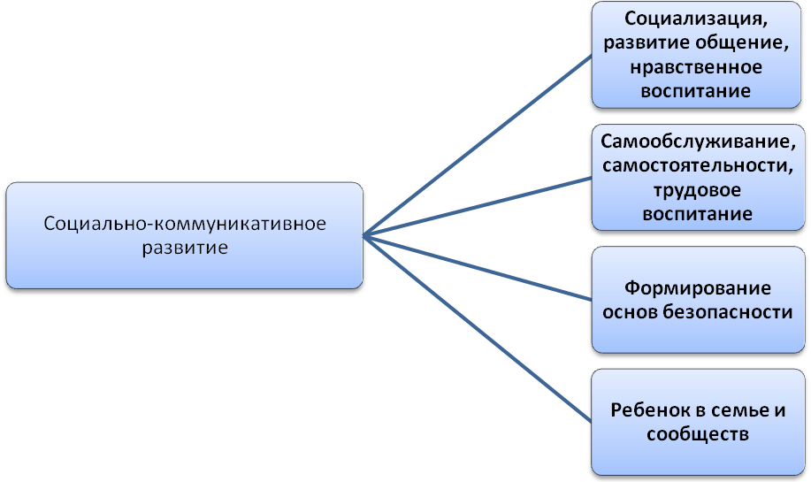

    - Образовательная область «Познавательное развитие».

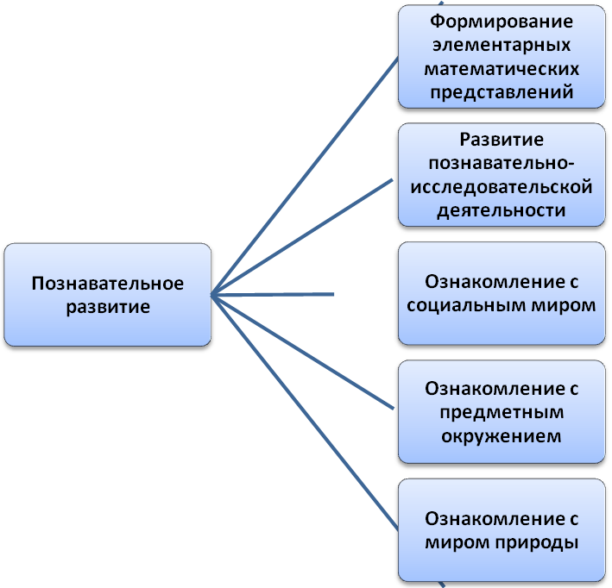

    - Образовательная область «Речевое развитие».
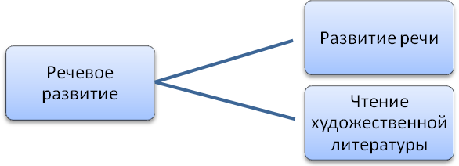

    - Образовательная область «Художественно-эстетическое развитие».
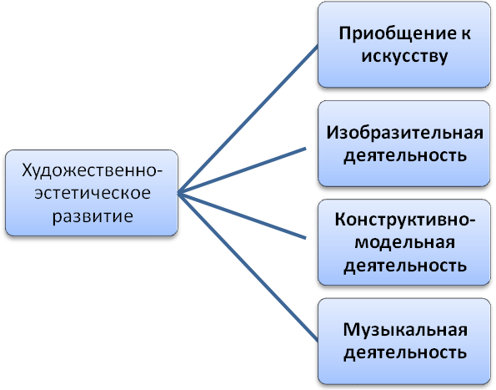

    - Образовательная область «Физическое развитие».
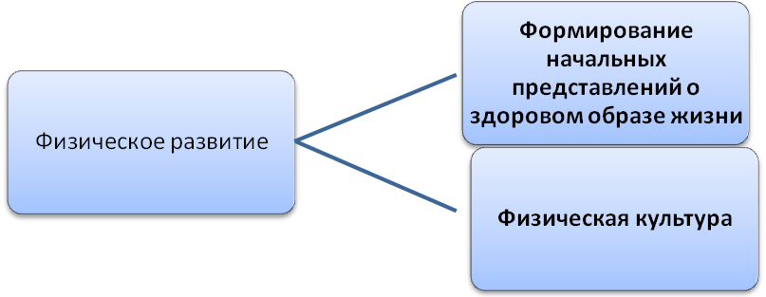

2.2.Описание вариативных форм, способов, методов и средств реализации Программы

2.2.1. Формы и методы работы с детьми по образовательной области «Социально-коммуникативное развитие»
НАПРАВЛЕНИЯ | Совместная деятельность
 | Индивидуальная групповая | В ходе режимных моментов
Социализация, развитие общение, нравственное воспитание | Художественно-речевая деятельность: сочинение сказок, рассказов, специальное моделирование ситуаций общения, коммуникативные игры (на знакомство детей друг с другом, создание положительных эмоций), подвижные игры с диалогом, дидактические игры. | Ситуативные беседы  Наблюдение  Формирование навыков культуры общения  Ситуативные беседы  Наблюдение  Формирование навыков культуры общения
Самообслуживание, самостоятельности, трудовое воспитание | Помощь в уборке группы, перестановка в предметно-развивающей среде группы, работа на участке, изготовление атрибутов для игр. | Дежурство (на кухне, по подготовке к совместной образовательной деятельности),
Формирование основ безопасности | Беседы, театрализация произведений по безопасности, | Общение на темы о безопасности (пожарной, личной, дома, дорожной)
Ребенок в семье и сообществ | Совместное творчество родителей, детей и педагогов; | Беседа

2.2.2. Формы и методы работы с детьми по образовательной области «Познавательное развитие»
Направления | Совместная деятельность
 | Индивидуальная групповая | В ходе режимных моментов
Формирование элементарных математических представлений | Дидактические игры, интеллектуальные развивающие игры. | Беседа
Развитие познавательно-исследовательской деятельности | рассматривание, обследование, наблюдение, оформление тематических выставок, | рассматривание, обследование, наблюдение, беседа
Ознакомление с социальным миром | рассматривание, обследование, наблюдение, интеллектуальные развивающие игры | рассматривание, обследование, наблюдение, беседа
Ознакомление с предметным окружением | Дидактические игры, рассматривание, обследование, наблюдение. | рассматривание, обследование, наблюдение, беседа
Ознакомление с миром природы | Оформление уголка природы, дидактические игры, рассматривание, обследование, наблюдение | рассматривание, обследование, наблюдение, беседа

2.2.3. Формы и методы работы с детьми по образовательной области «Речевое развитие»
Направления | Совместная деятельность
 | Индивидуальная групповая | В ходе режимных моментов
Развитие речи | Ролевые диалоги на основе диалога, беседа, художественно-речевая деятельность: сочинение сказок, рассказов, специальное моделирование ситуаций общения, коммуникативные игры, викторины, дидактические игры, | беседа
Чтение художественной литературы | Восприятие литературных произведений с последующим свободным общением на тему литературного произведения, решением проблемных ситуаций, дидактическими играми по литературному произведению, рассматриванием иллюстраций художников, оформлением тематических выставок | беседа

2.2.4. Формы и методы работы с детьми по образовательной области «Художественно-эстетическое развитие»
Направления | Совместная деятельность
 | Индивидуальная групповая | В ходе режимных моментов
Приобщение к искусству | Сюжетно-отобразительные игры, рассматривание произведений искусства, прослушивание музыкальных произведений, | Беседа, прослушивание музыкальных произведений
Изобразительная деятельность | Рисование (гуашь, акварель, мелки, карандаши), | Беседа, раскрашивание
Конструктивно-модельная деятельность | Лепка (пластилин, тесто), аппликация (бумага, ткань, природные материалы), художественный труд (поделки из бумаги, картона, ткани, природного, бросового материала), конструирование из строительного материала и деталей конструктора, конструирование из бумаги, | Свободное конструирование из разнообразных материалов, беседа
Музыкальная деятельность | Музыкальные и музыкально-дидактические игры, игры-развлечения, слушание соответствующей возрасту народной, классической, детской музыки, игра на детских музыкальных инструментах, шумовой оркестр, распевки, совместное и индивидуальное исполнение песен | Экспериментирование со звуками,

2.2.5. Формы и методы работы с детьми по образовательной области «Физическое развитие»
Направления | Совместная деятельность
 | Индивидуальная групповая | В ходе режимных моментов
Формирование начальных представлений о здоровом образе жизни | Беседа  Занятия  Закаливание | Утренняя гимнастика Закаливание  Приём детей на воздухе в тёплое время года  Релаксационные упражнения  Гимнастика для глаз  Дыхательная гимнастика  Формирование навыков самообслуживания  Рассматривание иллюстраций и беседы о пользе физических упражнений и здоровом образе жизни  ОБЖ-беседы  Просмотр видеоматериалов  Индивидуальная работа по развитию движений  Выполнение правил личной гигиены
Физическая культура | Подвижные игры  Игровые упражнения  Соревнования  Эстафеты  Спортивные досуги  Развлечения | Утренняя гимнастика  Закаливание

2.3 Описание образовательной деятельности по профессиональной коррекции нарушений развития детей

Работа осуществляется на основе АООП МАДОУ-детского сада «Колосок», ИПР ребенка и журнала взаимосвязи с учителем-логопедом.
Взаимодействие учителя – логопеда и воспитателей ДОУ осуществляется по двум направления:
- коррекционно-развивающее;
- информационно-консультативное.
Воспитатели учитывают:
- структуру речевого нарушения;
- осуществлять индивидуальный подход на фоне коллективной деятельности;
- закреплять знания, умения и навыки, приобретенные на логопедических занятиях;
- всесторонне развивать личность дошкольника.

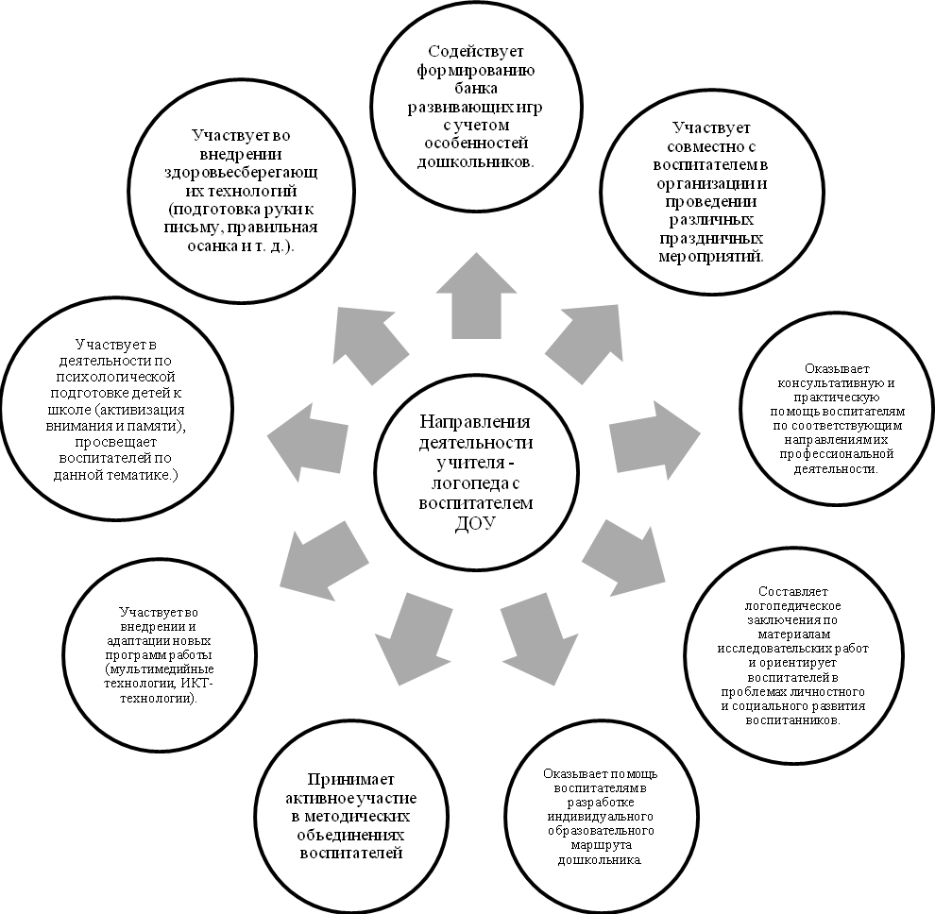
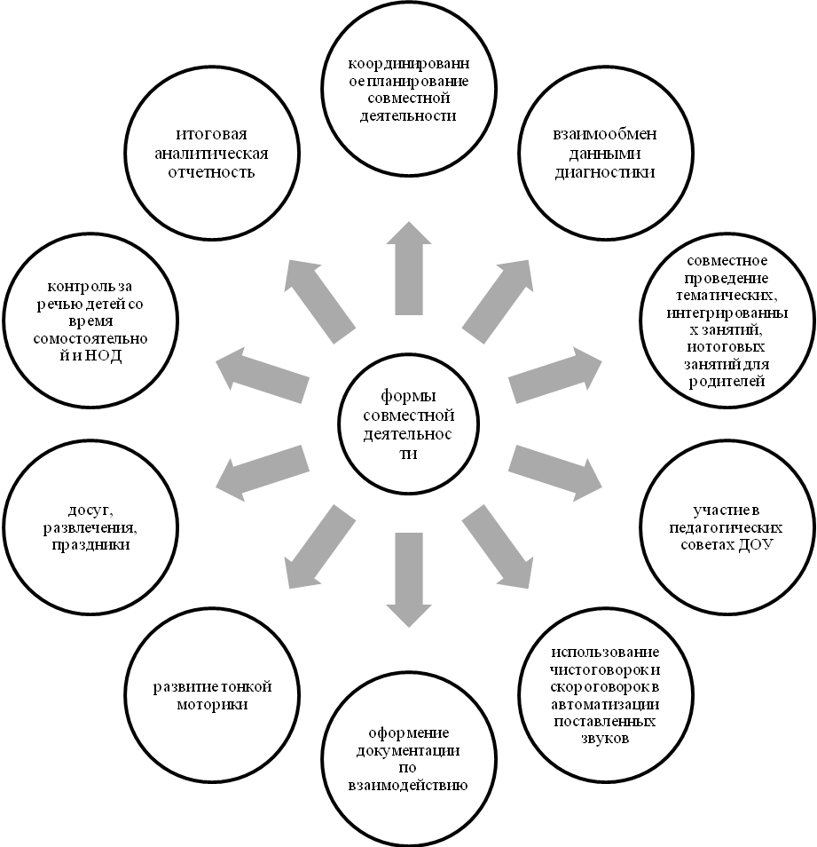

Формы организации деятельности ребенка
Для реализации коррекционной работы используются индивидуальные и подгрупповые формы организации деятельности ребенка.

 | Приемы работы | Время выполнения
1 | Артикуляционная гимнастика | Ежедневно (утром, вечером 3-5 мин)
2 | Пальчиковая гимнастика | Ежедневно (перед каждым приемом пищи – 4 раза в день. См приложение №2 «Пальчиковая гимнастика»)
3 | Упражнения над развитием мелкой моторики:  -мозаика,  -шнуровка, кнопочницы,  - раскрашивание, обводка,  - работа с ножницами, пластилином | Ежедневно (утром, вечером )
4 | Динамические паузы | Ежедневно по мере необходимости (3-5 мин)
5 | Подвижные игры на развитие общей моторики, координацию речи и движений (в рамках лексической темы) | Ежедневно: на прогулке, во 2 половине дня
6 | Дыхательная гимнастика на развитие речевого и физиологического дыхания | Ежедневно (утром, вечером 3-5 мин)
7 | Упражнения на релаксацию | Ежедневно по мере необходимости
8 | Индивидуальная работа с детьми ОВЗ по заданию учителя-логопеда | Ежедневно: во 2 половине дня
9 | Индивидуальная работа по развитию графомоторных навыков | Ежедневно во 2 половину дня
10 | Цветные дни | В соответствии с проектом

2.4.Способы и направления поддержки детской инициативы
ПРИЕМЫ ПОДДЕРЖКИ ДЕТСКОЙ ИНИЦИАТИВЫ
- Создание проблемных ситуаций
- Создание ситуации выбора
- Создание игровых ситуаций для развертывания спонтанной и самодеятельной игры
- Создание ситуаций контакта со сверстниками и взрослыми
- Создание ситуаций, побуждающих к высказываниям (возможность высказаться)
- Формирование ритуалов и традиций группы
- Групповой сбор
- Обогащение сенсорного опыта
- Приоритет групповых и подгрупповых форм работы над индивидуальными
- Доступность предметно-пространственной среды для различных видов деятельности

2.4.1.Технологии, методики, включая авторские, используемые воспитателями группы

Название технологии, методики | Виды деятельности
Технология экспериментирования | игровая, поисково-исследовательская, экспериментирование, коммуникативная, двигательная
Сказкотерапия | игровая
ИКТ | Игровая, поисково-исследовательская, музыкальная
Проектная деятельность | Познавательно-исследовательская, коммуникативная, восприятие художественной литературы

2.4.2.Организация проектной деятельности в подготовительной группе «Радуга»

Тематика проекта | Примерное содержание проекта | Вид проекта
«Я хочу в школу! » | Цель: Формирование у детей подготовительной группы осознанной мотивации к учёбе.  Задачи:  1.Расширение знаний детей и родителей об обучении в школе.  2.Развитие волевых качеств.  3.Формирование логического мышления, связной речи. | Долгосрочный
«История русского платка»  П/п «Ребёнок в масштабе времени» | Цель: Познакомить детей с платком – как неотъемлемой частью русского традиционного костюма.  Задачи: 1.Дать представление об истории возникновения платка.  2.Познакомитьс Павлово – Посадским народным промыслом.  3.Дать представления о видах ткани, из которой производят платки.  4.Способствовать развитию эстетического вкуса, формированию восприятия прекрасного.  5.Создать условия для совместного сотрудничества детей, родителей, ДОУ. | Творческий

2.5. Особенности взаимодействия с семьями воспитанников.

Дата | Мероприятие |  |  | Ответственный
Родительские собрания
Сентябрь | «Что должен знать и уметь ребёнок в подготовительной к школе группе» |  |  | Царенко М.П,  Каратеева О.А
Декабрь | «Влияние игры на мотивацию школьного обучения» |  |  | Царенко М.П,  Каратеева О.А
Май | «Как ребёнку начинать новый учебный год» |  |  | Царенко М.П,  Каратеева О.А
Анкетирование родителей
1 раз в полгода | Мониторинг эффективности образовательной деятельности в ДОУ |  |  | Старший воспитатель
Начало года | Анкета «Какой вы родитель» |  |  | Каратеева О.А,  Царенко М.П
1 раз в полгода | Анализ уровня двигательной подготовленности, развитие физических качеств |  |  | Педагог по физкультуре
Консультации, буклеты, брошюры, папки- передвижки
Сентябрь | Папка-передвижка «Возрастные особенности детей 6-7 лет» |  |  | Царенко М.П,  Каратеева О.А
Сентябрь | Памятка для родителей «Собираемся в поход». П/п «Дошкольники и туризм» |  |  | Царенко М.П,  Каратеева О.А
Октябрь | Индивидуальные беседы о готовности ребёнка к школе. |  |  | Царенко М.П,  Каратеева О.А
Октябрь | Памятка «Осторожно, дорога», «Минутки безопасности». П/п «Дошкольники и туризм» |  |  | Царенко М.П,  Каратеева О.А
Декабрь | Буклеты «Игры на кухне и во дворе» - рекомендации по организации досуга в домашних условиях. П/п «Дошкольники и туризм» |  |  | Царенко М.П,  Каратеева О.А
Январь | Папка-передвижка «Советы родителям будущих первоклассников» |  |  | Царенко М.П,  Каратеева О.А
Май | Памятка «Осторожно солнце» - рекомендации для родителей о значении головных уборов летом. П/п «Дошкольники и туризм». |  |  | Царенко М.П,  Каратеева О.А
Организация совместных праздников
Октябрь | «Осенняя ярмарка» |  |  | музыкальный руководитель
Декабрь | Зимняя спартакиада |  |  | Ануфриева Л.В., Юхименко З.Я.
 | Новогодний утренник |  |  |  | музыкальный руководитель
Январь | «Встречай коляду» |  |  |  | музыкальный руководитель
Февраль | «Защитники отечества» ( тематическое спортивное развлечение с родителями) |  |  |  | Ануфриева Л.В., музыкальный руководитель
Март | Праздник 8 марта  Масленица широкая  Конкурс чтецов  Неделя музыки |  |  |  | музыкальный руководитель  творческая группа  музыкальный руководитель
Апрель |  | Пасхальные посиделки  «Праздник птиц» | музыкальный руководитель
Май |  | Концерт для ветеранов, посвященный Дню победы  Парад побед  Выпускной бал | Ануфриева Л.В., музыкальный руководитель
Мастер-классы
Декабрь | «Новогодняя игрушка». П/п «Ребёнок и природа» |  |  | Царенко М.П,  Каратеева О.А
Май | «Как подготовить ребёнка к школе без особых затрат» |  |  | Каратеева О.А,  Царенко М.П
Вовлечение родителей в проектную деятельность
В течение года | Цветные дни |  |  | Родители
Октябрь | Участие родителей в «Осенней выставки» |  |  | Родители
Апрель | Родительский практикум. Дать возможность родителям поделиться семейным опытом по фито лечению. П/п «Дошкольники и туризм». |  |  | Родители

2.6. Модель организации коррекционной работы в режиме дня (в том числе с детьми ОВЗ)
1 | Артикуляционная гимнастика | Ежедневно (утром, вечером 3-5 мин)
2 | Пальчиковая гимнастика | Ежедневно (перед каждым приемом пищи – 4 раза в день. См приложение № 2 «Пальчиковая гимнастика»)
3 | Отработка лексико-грамматических категорий | Ежедневно (утром 5-7 мин)
4 | Индивидуальная работа над звукопроизношением | Ежедневно (утром, вечером 7-10 мин)
5 | Индивидуальная работа по развитию графомоторных навыков | Ежедневно во 2 половину дня
6 | Упражнения на развитие мелкой моторики: | Ежедневно (во второй половине дня)
7 | Динамические паузы | Ежедневно по мере необходимости (3-5 мин)
8 | Подвижные игры на развитие общей моторики, координацию речи и движений (в рамках лексической темы) | Ежедневно: на прогулке, во 2 половине дня
9 | Дыхательная гимнастика на развитие речевого и физиологического дыхания | Ежедневно (утром, вечером 3-5 мин)
10 | Упражнения на релаксацию | Ежедневно по мере необходимости
11 | Логоритмические упражнения на координацию речи и движения | Ежедневно
12 | Коррекционный час по заданию логопеда | Ежедневно (2 половина дня)  Продолжительность 20-25 мин.
13 | Цветные дни | В соответствии с проектом

3.ОРГАНИЗАЦИЯ ОБРАЗОВАТЕЛЬНОГО ПРОЦЕССА
3.1. Описание материально – технического обеспечения Программы.

№ п/п | Вид помещения  социально-бытового  и иного назначения | Количество | Наименование оборудования,  ТСО | Количество
1 | Прогулочная площадка | 1 | Веранда  Лавка  Горка  Песочница | 1  2  1  1
2 | Игровая комната группы | 1 | Шкаф для посуды  Шкаф для игрушек  Стол детский  Стул детский  Ковёр  Детская игровая мебель  Магнитофон  Кровати  Шкаф для пособий | 1  1  6  32  1  3  1  1  1
3 | Спальная комната  Группы | 1 | Кровати  Стул взрослый  Стол письменный | 27  2  1
4 | Умывальная | 1 | Шкафчики для полотенчиков | 40
5 | Раздевальная комната | 1 | Шкаф для одежды  Лавка  Полка для обуви | 29  4  1

Особенности организации развивающей предметно-пространственной среды.

Центр (уголок) детской деятельности | Оборудование
«Центр искусств» | Двусторонние мольберты, соответствующие росту детей, размер рабочей площади –67х62 см, магнитная доска
«Центр строительства» | Напольный модульный конструктор, пластмассовый крупный конструктор, мелкий деревянный конструктор для содержательных построек и развития совместных игр детей
«Литературный центр» | Полка-витрина для детских книг с 3–4 вертикальными отделениями, позволяющими детям видеть обложку и сознательно выбирать и возвращать на место книги
«Центр сюжетно-ролевых игр и игр-драматизаций» | Мебель, диванчики, игрушечная плита, одежда для кукол и одежда для игры, принесенная из дома, и пр. для игры «Семья», «Больница», «Парикмахерская».
«Центр мастерская» | Игрушечные инструменты, ящик для инструментов, столярный станок

3.2.Обеспечение методическими материалами и средствами обучения и воспитания.

Образовательная область | Название методических пособий | Учебно-методические материалы (дидактические пособия)
Художественно-эстетическое развитие | Комплексные занятия по программе «От рождения до школы» под редакцией Н.Е.Выраксы,Т.С.Комаровой,М.А.Васильевой. Подготовительная группа-Волгоград:учитель,2013год.  Комарова Т. С. Занятия по изобразительной деятельности в в детском саду. Конспекты занятий. — М.: Мозаика-Синтез, 2010.  Комарова Т. С. Изобразительная деятельность в детском саду. — М.: Мозаика- Синтез, 2010.  Комарова Т. С. Детское художественное творчество. — М.: Мозаика-Синтез, |К-2010.  Комарова Т.С. Народное искусство и воспитание детей. М.: 2005  Комарова Т. С. Школа эстетического воспитания. — М.: Мозаика-Синтез,  Комарова Т. С, Савенков А. И. Коллективное творчество дошкольников. М., 2005.  Комарова Т. С, Филлипс О. Ю. Эстетическая развивающая среда. — М., 2005  Соломенникова О. А. Радость творчества. Ознакомление детей 5-7 лет с народным искусством. — М.: Мозаика-Синтез, 2010.  Костина, Э.П. Программа музыкального образования детей раннего и дошкольного возраста «Камертон» -М. «Просвещение» 2006г-2008г..-222 с.  Тихомирова О.Ю. Пластилиновая картина. — М.: Мозаика-Синтез, 2012.  Куцакова Л.В. Конструирование и художественный труд в детском саду. Программа и конспекты занятий. – М.; 2005  Богатеева З.А. Чудесные поделки из бумаги – М. «Просвещение», 1992 .  Колдина Д.Н. Лепка и аппликация с детьми 6-7 лет.конспекты занятий. – М.;Мозаика-Синтез, 2015  Куцакова Л.В. Творим и мастерим. Ручной труд в д/с и дома. М.: Мозаика-Синтез, 2007-2010 | Серия «Мир в картинках»  Плакаты большого формата  Дидактические игры:  «Найди по образцу»  «Дорисуй рисунок»  «Узнай узор»  Картотека музыкальных динамических разминок
Социально-коммуникативное развитие | Комплексные занятия по программе «от рождения до школы» под редакцией Н.Е.Выраксы,Т.С.Комаровой,М.А.Васильевой. Подготовительная группа-Волгоград:учитель,2013год.  Развивающие занятия с детьми 6-7 лет/ Под ред. Парамоновой Л.А. - М.: ОЛМА Медиа Групп, 2014  Здравствуй, мир! Окружающий мир для дошкольников. Методические рекомендации для воспитателей и рождителей. - М.: «Баласс», 1999.  Комплексные занятия по програме «От рождения до школы». Н.В. Лободина, - Волгоград.: Учитель, 2014  Беседы о природе. Методические рекомендации. Шорыгина Т.А. - М.:ТЦ Сфера, 2008.  Ознкомление с предметным и социальным окружением. Подготовительная к школе группа. - М.: МОЗАИКА-СИНТЕЗ, 2014. Дыбмна О.В  Мира, в котором я живу. Методическоепособие по ознакомлению детей с окружающим миром. - М.: ТЦ Сфера, 2005. Комратова Н.Г. | Дидактический материал по темам.  Демонстрационные изобразительные пособия (картинки, фотографии).  Плакаты большого формата  Дидактический материал в виде карточек с заданиями
Познавательное развитие | Новикова В.П. Математика в детском саду. Подготовительная группа. - М.: Мозаика-Синтез, 2007.  Метлина Л.С. Занятия по математике в детском саду: (Формирование у дошкольников элементарных матем. Представлений). Пособие для воспитателя дет. Сада. М.: - Просвещение, 1985.  Комплексные занятия по программе «от рождения до школы» под редакцией Н.Е.Выраксы,Т.С.Комаровой,М.А.Васильевой. Подготовительная группа-Волгоград:учитель,2013год.  Петерсон Л.Г. Игралочка. Практический курс математики для дошкольников. Методические рекомендации. - М.: «Баласс», 1998. | Предметы окружающей обстановки.  Демонстрационные изобразительные пособия.  Геометрические фигуры.  Счетные приборы.  Иллюстрации.  Дидактический материал.  Дидактический материал в виде карточек с заданиями
Речевое развитие | Комплексные занятия по программе «от рождения до школы» под редакцией Н.Е.Выраксы,Т.С.Комаровой,М.А.Васильевой. Подготовительная группа-Волгоград:учитель,2013год.  Кыласова Л.Е. Развитие речи: конспекты занятий в подготовительной группе. - Волгоград, 2008  Кислова Т.Р. По дороге к Азбуке. Методические рекомендации для воспитателей. - М.: «Баласс», 1999  Гербова В.В. Развитие речи в дет. Саду. Подготовительная к школе группа. - М.: МОЗАИКА-СИНТЕЗ, 2014  Фалькович Т.А. Развитие речи, подготовка к освоению письма. - М.: ВАКО, 2005  Епифанова О.В. Развитие речи, Окружающий мир: дид. Материал к занятиям в подготовительной группе. - Волгоград, 2008  Затулина Г.Я. Конспекты комплексных занятий по развитию речи (подготовительная группа). - М.: ЦПО, 2009 | Дидактический материал в виде карточек с заданиями.  Демонстрационные изобразительные пособия (картинки, фотографии).
Физическое развитие | «Физкультура в детском саду» Л.И. Пензулаева | Спортивный зал, спортивная площадка на улице, спортивные снаряды, тренажеры, мячи, скакалки и т.д.

3.3. Организация режима пребывания детей в МАДОУ – детский сад «Колосок»

Режим работы группы – пятидневный, с 7.00 – 19.00, выходные – суббота, воскресенье, праздничные дни.
ООП ДО МАДОУ – детский сад «Колосок» учитывает климатические, географические особенности, образовательная деятельность в подготовительной группе «Радуга»организуется с учетом двух периодов: сентябрь – май – воспитательно-образовательная деятельность, июнь – август - летний оздоровительный период.
Адаптационный период после летних каникул для подготовительной к школе группе «Радуга» составляет 1 неделю, для вновь поступившего ребенка – 2 недели, т.к. адаптационный период индивидуален для каждого ребенка, то он может продлиться до 4 месяцев для вновь поступившего ребенка.

Примерный режим дня в подготовительной к школе группе комбинированной направленности на зимний период (6-7 лет)
Прием, самостоятельная деятельность | 7.15-8.30
Утренняя гимнастика | 8.30-8.35
Самостоятельная деятельность (подготовка к завтраку) | 8.35-8.40
Завтрак | 8.40-8.55
Самостоятельная деятельность (подготовка к обр. деятельности) | 8.55-9.00
Организованная образовательная деятельность | 9.00-9.30
Самостоятельная деятельность (подготовка к обр. деятельности) | 9.30-9.40
Организованная образовательная деятельность | 9.40-10.20
Самостоятельная деятельность (подготовка обр.деятельности)Второй завтрак (для детей с ОВЗ) | 10.20-10.30
Организованная образовательная деятельность | 10.30-11.00
Самостоятельная деятельность (подготовка к прогулке) | 11.00-11.20
Прогулка | 11.20-12.35
Самостоятельная деятельность (подготовка к обеду) | 12.35-12.40
Обед | 12.40-12.55
Самостоятельная деятельность (подготовка ко сну) | 12.55-13.00
Дневной сон | 13.00-15.00
Постепенный подъем, закаливающие процедуры | 15.00-15.10
Самостоятельная деятельность (подготовка к полднику) | 15.10-15.25
Полдник | 15.25-15.30
Подготовка к прогулке (организованная образовательная деятельность, игры, самостоятельная деятельность, индивидуальная коррекционная работа с воспитателем для детей с ОВЗ), прогулка | 15.30-17.10
Самостоятельная деятельность (подготовка к ужину) | 17.10-17.25
Ужин | 17.25-17.35
Самостоятельная деятельность (подготовка к прогулке). Прогулка | 17.35-19.00
Уход детей домой | 19.00

Прием детей в теплое время года, рекомендуется проводить на улице
П.11.5. СанПиН 2.4.1.3049-13Рекомендуемая продолжительность ежедневных прогулок составляет 3-4 часа. Продолжительность прогулки определяется дошкольной образовательной организацией в зависимости от климатических условий. При температуре воздуха ниже минус 15 С и скорости ветра более 7 м/с продолжительность прогулки рекомендуется сокращать.
П.11.6. СанПиН 2.4.1.3049-13 Рекомендуется организовывать прогулки 2 раза в день: в первую половину дня и во вторую половину дня - после дневного сна или перед уходом детей домой.
П.12.7. СанПиН 2.4.1.3049-13Прогулку детей после плавания в бассейне организуют не менее чем через 50 минут, в целях предупреждения переохлаждения детей.
В неблагоприятный температурный режим для прогулки организуется самостоятельная деятельность детей в группе, физкультурно-оздоровительные мероприятия в спортивном зале.

Организация режима пребывания детей подготовительной группы
в летний оздоровительный период

Прогулка с родителями от дома до детского сада, приём детей на улице | 7.15-8.30
Утренняя гимнастика на улице | 8.30-8.40
Подготовка к завтраку, завтрак | 8.40-8.55
Подготовка к прогулке, прогулка, подготовка к закаливающим мероприятиям, закаливание, музыка, физкультура | 8.55-12.35
Подготовка к обеду, обед | 12.35-13.00
Подготовка ко сну, сон | 13.00-15.15
Постепенный подъем, закаливающие и гигиенические процедуры | 15.15-15.30
Подготовка к полднику, полдник | 15.30-15.50
Подготовка к прогулке, прогулка | 15.50-17.00
Подготовка к ужину, ужин | 17.00-17.20
Подготовка к прогулке, прогулка, уход домой | 17.20-19.00
Расписание ННОД на неделю в подготовительной группе

День недели | Примерное время проведения |  | ННОД
Понедельник |  | 9.00-9.30 | Окружающий мир
 |  | 9.40-10 | Лепка/конструирование
Вторник |  | 9.00-9.30 | Математика
 |  | 9.40-10.10 | Рисование
 |  | 11.20-11.50 | Музыка
 |  | 12.05-12.30 | Бассейн
Среда |  | 9.00-9.30 | Развитие речи
 |  | 9.40-10.10 | Аппликация/ручной труд
 |  | 11.40-12.10 | Физкультура
Четверг |  | 9.00-9.30 | Художественное чтение
 |  | 11.20-11.50 | Музыка
 |  | 12.05-12.30 | Бассейн
Пятница |  | 9.00-9.30 | Рисование
 |  | 11.30-12.00 | Физкультура на улице

Примерная циклограмма образовательной деятельности на неделю в подготовительной группе «Радуга»

Режим дня | понедельник | Вторник | Среда | четверг | Пятница
1 половина дня | Пальчиковая гимнастика  Д/И словесная  Наблюдения в природном уголке  Индивидуальная работа по развитию речи и ФЭМП | Пальчиковая гимнастика  Д/И ФЭМП  Труд в уголке природы  Индивидуальная работа по речевому развитию и рисованию | Пальчиковая гимнастика  Настольно-печатные игры по желанию детей  Заучивание стихов, скороговорок, пословиц  Индивидуальная работа по ознакомлению с окружающим и музыке | Пальчиковая гимнастика  Д/И на развитие воображения, внимания  Индивидуальная работа по речевому развитию и лепке | Пальчиковая гимнастика  Д/И на ознакомление детей с окружающим миром  Индивидуальная работа по продуктивной деятельности и заучиванию стихов
ННОД | В соответствии с перспективным планированием ННОД и расписанием
Прогулка | Прогулочная карта
Обед | Организация культурно-гигиенических процедур, совместная деятельность детей, самостоятельная деятельность детей
Сон | Чтение перед сном, беседы о пользе сна, закаливающие процедуры, гимнастика после сна
2 половина дня | Игры малой подвижности  Сюжетно-ролевая игра | Беседа о ПДД  Самостоятельная художественная деятельность | Развлечения, досуги  Проектная деятельность  Строительные игры  Игры – драматизации | Театрализованные игры  Игры по правилам  Трудовые поручения  Самостоятельная игровая деятельность | Беседа ОБЖ  Игры – эксперименты (реализация проекта «Я хочу в школу!»)  Интеллектуальные игры

3.4. Организация образовательной деятельности с учетом особенностей воспитанников и специфики группы.

Оптимальные условия для развития ребенка – это продуманное соотношение свободной, регламентируемой и нерегламентированной (совместная деятельность педагогов и детей и самостоятельная деятельность детей) форм деятельности ребенка.

Совместная деятельность взрослого и детей | Самостоятельная  деятельность детей
1) Непосредственная образовательная деятельность  Основные формы: игра, наблюдение, экспериментирование, разговор, решение проблемных ситуаций, проектная деятельность и др.  2) Решение образовательных задач в ходе режимных моментов. | Разнообразная, гибко меняющаяся предметно-развивающая и игровая среда

Модель организации образовательного процесса на день

Совместная деятельность взрослого и детей |  | Самостоятельная деятельность детей
Непрерывная непосредственно образовательная деятельность | Образовательная деятельность в ходе режимных моментов

Модель ежедневного плана воспитателя в подготовительной группе «Радуга»
См. Приложение №2 «Примерное планирование воспитательно-образовательной работы»
Организация образовательной деятельности детей

Возраст  Детей | Регламентируемая деятельность (ННОД) | Нерегламентированная деятельность, час
Совместная
Деятельность
6—7 лет | 3 по 30 мин. | 5,5—6

Организация регламентированной деятельности
Максимально допустимый объем ННОД для подготовительной группы «Радуга»
Возрастная группа | Максимально допустимый объем недельной образовательной нагрузки, включая реализацию дополнительных образовательных программ, для детей дошкольного возраста | Продолжительность ННОД | Максимально допустимый объем образовательной нагрузки в первой половине дня | Максимально допустимый объем образовательной нагрузки во второй половине дня
Подготовительная группа (6-7 лет) | 8 часов 30 минут | Не более 30 минут | Не более 1 часа 30 минут | ННОД с детьми старшего дошкольного возраста осуществляется во второй половине дня после дневного сна, но не чаще 2-3 раз в неделю. Ее продолжительность составляет не более 25-30 минут в день

Учебный план образовательной деятельности подготовительной группы «Радуга»
Непрерывная непосредственно образовательная деятельность |  | Проводит |  | Группа (в неделю)
 |  |  |  | Подготовительная
Обязательная часть Программы
Речевое развитие | Развитие речи | воспитатели | 1
Познавательное развитие | математика, | воспитатели | 2
 | ознакомление с окружающим миром | воспитатели | 1
 | экология | воспитатели | на прогулке
Художественно-эстетическое развитие | конструирование | воспитатели | 1 раз в 2 недели
 | рисование | воспитатели | 2
 | лепка | воспитатели | 1 раз в 2 недели
 | ручной труд | воспитатели | 1 раз в 2 недели
 | аппликация | воспитатели | 1 раз в 2 недели
 | Чтение художественной литературы | воспитатели, | 1
 | Музыка | музыкальные руководители | 2
Физическое развитие |  | Инструктор физической культуры | 2
Социально-коммуникативное развитие (труд, социализация, безопасность) |  | Воспитатели и помощники воспитателя | в режимных моментах
всего в неделю |  |  | 13
Часть Программы, формируемая участниками образовательного процесса
Социально-личностное развитие (парциальная программа «Ребенок в масштабе времени») |  | Воспитатель | в режим. моментах
Физическое развитие, с осуществлением оздоровления всех воспитанников |  | инструктор физической культуры, | 2(бассейн)
Физическое развитие (прациальная программа «Дошкольники и туризм») |  |  | в режим. моментах на прогулке
Познавательное развитие (парциальная программа «Ребенок и природа») |  | Воспитатель,
всего в неделю |  |  | 2
Общее количество |  |  | 15

Организация оптимального двигательного режима для подготовительной группы
Формы работы | Подготовительная группа
1. Подвижные игры во время утреннего приема детей | Ежедневно 10-12 мин.
2. Утренняя гимнастика | Ежедневно 10-12 мин.
3.Физкультминутки | По необходимости на обучающих занятиях 2-3 мин.
4. Музыкально-ритмические движения | На музыкальных занятиях 12-15 мин
5. Физкультурные занятия | 3 раза в неделю 30 мин.
6. Профилактика и коррекция плоскостопия и нарушения осанки | Подгрупповым методом 1 раз в неделю 8-10 мин.
7. Подвижные игры:  - сюжетные;  - бессюжетные;  - игры-забавы;  - соревнования;  - эстафеты. | Ежедневно не менее двух игр по 10-12 мин.
8. Игровые упражнения | Ежедневно по 8-10 мин.
9. Оздоровительные мероприятия:  - гимнастика после сна | Ежедневно 8-10 мин.
10. Физические упражнения и игровые задания, в том числе:  - артикуляционная гимнастика  - пальчиковая гимнастика | Ежедневно 10-12 мин.
11. Физкультурный досуг | 1 раз в месяц 30 мин.
12. Спортивный праздник | 2 раза в год до 50 мин.
13. Дни здоровья | По плану
14. Самостоятельная двигательная активность | Ежедневно под руководством воспитателя в зависимости от индивидуальных потребностей ребенка

Организация работы в летний оздоровительный период
Летний оздоровительный период – 01.06.2018 г – 31.08.2018 г;
В летний оздоровительный период проводится образовательная деятельность только художественно – эстетического и физкультурно-оздоровительного направлений (музыкальные, спортивные, изобразительного искусства).

Оздоровительная работа с детьми в летний оздоровительный период.
 | Название мероприятий | Ответственный | Сроки
1 | Максимальное пребывание детей на свежем воздухе:  • утренний прием,  • оздоровительный бег,  • утренняя гимнастика,  • танцы,  • физкультурные занятия,  • досуги, развлечения. | Рук. Физ.воспитания,  Воспитатели групп | В течение ЛОП
2 | Создание условий для повышения двигательной активности детей на свежем воздухе за счет разнообразия атрибутов выносного материала, нетрадиционного физкультурного оборудования. | Рук. Физ.воспитания,  Воспитатели групп | В течение ЛОП
3 | Осуществление различных видов закаливания  / воздушные, водные, солнечные ванны – по погоде;  босохождение по песку, по траве – при температуре воздуха выше 23 *, контрастное обливание ног/. | Рук. Физ.воспитания,  Воспитатели групп | В течение ЛОП
4 | Индивидуальная и подгрупповая работа с детьми по развитию основных видов движения на прогулке. | Рук. Физ.воспитания,  Воспитатели групп | В течение ЛОП
5 | Ежедневное включение в меню овощей, соков, фруктов. | Калькулятор, зам. по АХЧ | В течение ЛОП

3.4.1. Календарно-тематическое планирование на 2018-2019уч.год

Месяцы | Недели | Период | Подготов. группа
Сентябрь | I | 3-7 сентября | Как я провел лето.
 | II | 10-14 сентября | Детский сад. Профессии детского сада.
 | III | 17-21 сентября | Осень. Лес. Грибы и ягоды (ядовитые и съедобные)
 | IV | 24-28 сентября | Овощи. Огород. Труд людей.
Октябрь | I | 1-5 октября | Фрукты. Сад.  Труд людей.
 | II | 8-12 октября | Я в мире человек. Наше тело и здоровье. Туалетные принадлежности.
 | III | 15-19 октября | Одежда. Материалы, головные уборы.
 | IV | 22-26 октября | Обувь. Материалы.
Ноябрь | V | 29 октября -3 ноября | Свободная неделя
 | I | 6-9 ноября | Мой поселок.  Как помочь природе нашего поселка. День народного единства.
 | II | 12-16 ноября | Дом. Мебель. Строительные материалы.
 | III | 19-23 ноября | Продукты питания. Бытовая техника на кухне.
 | IV | 26-30 ноября | Комнатные растения и уход за ними
Декабрь | I | 3-8 декабря | Зима. Зимние виды спорта
 | II | 10-14 декабря | Зимующие птицы, помощь птицам зимой
 | III | 17-21 декабря | Дикие животные, детёныши и подготовка к зиме
 | IV | 24-29 декабря | Новогодний праздник. Карнавал.
Январь | II | 9-11 января | Свободная неделя. Повторение, колядки.
 | III | 14-18 января | Дни природы. Рыбы и морские обитатели.
 | IV | 21-25 января | Домашние животные и домашние питомцы
Февраль | I | 28 января - 1 февраля | Домашние птицы и их птенцы
 | II | 4-8  февраля | Семья. Семейный альбом. Профессии в моей семье.
 | III | 11-15 февраля | Транспорт. Виды транспорта. Профессии на транспорте.
 | IV | 19-22 февраля | День защитника Отечества. Наша армия. Профессии наших пап.
Март | V | 25 февраля-1 марта | Свободная неделя. Повторение
 | I | 4-7 марта | Мамин праздник. Женские профессии.
 | II | 11-15 марта | Зоопарк. Животные жарких стран. Животные Арктики и Антарктики.
 | III | 18-22 марта | Игрушки. Народная игрушка. Материалы.
 | IV | 25-29 марта | Дни театра и поэзии. Музыкальные инструменты. Профессии в театре.
Апрель | I | 1-5 апреля | Весна.
 | II | 8-12 апреля | День космонавтики. Солнечная система.
 | III | 15-19 апреля | Стройка. Строительные профессии. Специальная техника.
 | IV | 22-26 апреля | Праздник птиц. Перелётные птицы
Май | I | 29 апреля-12 мая | Майские праздники. Труд людей в огороде и в поле. День Победы.
 | II | 13-17 мая | Насекомые. Пауки
 | III | 20-24 мая | Садовые и полевые цветы.
 | IV | 27-31 мая | До свиданья детский сад, здравствуй школа!

3.4.2. Примерное планирование воспитательно-образовательной работы.См.Приложение№2

3.5. Особенности традиционных событий, праздников, мероприятий в группе.

Время проведения | Мероприятие
Октябрь | Развлечение «Осенняя ярмарка»
Ноябрь | Праздник «День Матери»
Декабрь | Акция «Покормите птиц зимой»
 | Новогодний утренник
Январь | Развлечение «Колядки»
Февраль | Развлечение «День Защитника Отечества»
Март | Праздник «8 Марта»
 | Конкурс чтецов
Апрель | Праздник Пасхи
 | Праздник «День Победы»
Май | Выпускной бал

3.6. Организация проведения мониторинга достижений детьми планируемых результатов освоения ООП ДО

Содержание | Возрастные группы
 | Подготовительная группа
Анализ адаптации | По мере поступления ребенка в ДОУ
Сроки проведения диагностики | 6.10.17 -12.10.17  20.04.18 – 26.04.18
Анализ уровня двигательной подготовленности, развития физических качеств | 6.10.17 -12.10.17  20.04.17 – 26.04.18
Анализ диагностики психологической готовности детей к обучению в школе | Май 2018

3.7. Приложения (на усмотрение воспитателя)

- Социальный паспорт группы
- Примерное планирование воспитательно-образовательной работы
- Инструментарий проведения диагностики, диагностические карты
- Прогулочные карты
- Пальчиковая гимнастика
- Картотека зарядок

